＜投稿用紙＞ あて先：札幌市保健所健康企画課 Fax 011-622-7221
〒060-0042 札幌市中央区大通西19丁目 WEST19

「さっぽろ食スタイル」レシピ掲載申し込み用紙

名前  ニックネームでも良いです |  | 居住区 | 区
料理名
使用する
北海道産の食材
環境に
配慮していること
料理の
おすすめポイント
材料
（●人分）
作り方  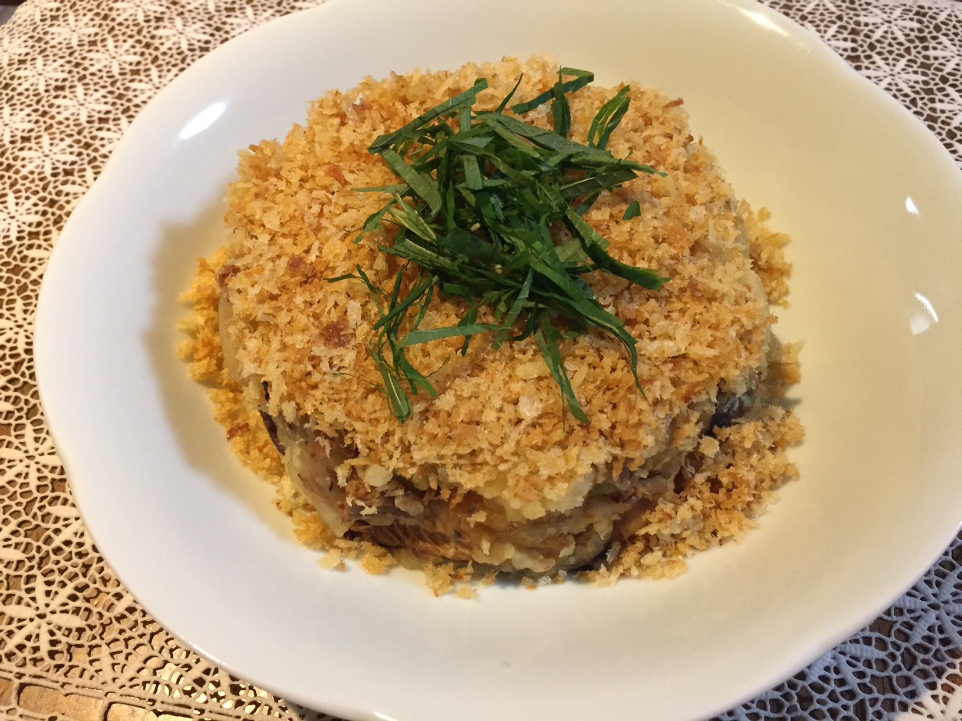 | １  ２  ３
ご連絡先（任意）  ※ホームページには  掲載いたしません | （お名前）  （ご住所）  （電話番号）

